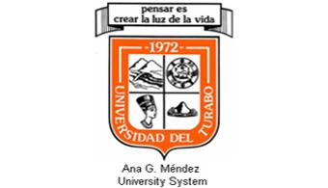
Guia Pedagógica con Demostraciones de Química para estudiantes de Escuela Elemental, Intermedia y Superior


“LA QUÍMICA TE DIVIERTE”
EXPLORANDO LAS PROPIEDADES DE LOS POLÍMEROS

Este currículo está diseñado para ayudar y facilitar a los estudiantes de kínder hasta grado doce a desarrollar apropiadamente conceptos químicos, por medio del modelo pedagógico constructivista haciendo uso del método científico.

DIEGO A. CANTOR BECERRA
Estudiante de Química
Escuela de Ciencias Naturales y Tecnología
Universidad del Turabo
Vicepresidente
AMERICAN CHEMICAL SOCIETY
Capitulo Universidad del Turabo
Mentor
Club de Química Escuela Abelardo Díaz Morales

Gurabo, PR 2014
OBJETIVOS DE APRENDIZAJE

- Los estudiantes explorarán las propiedades y características de diferentes sustancias. Ellos observaran una variedad de cambios físicos, por medio del método científico.

- Los estudiantes aprenderán a interpretar correctamente el termino científico “propiedad” estudiantes estarán en la capacidad para describir las características físicas de una sustancia.

- Los estudiantes aprenderán a explicar cómo y porque una sustancia puede cambiar de forma según sus propiedades físicas.

- Los estudiantes desarrollarán el pensamiento crítico aplicado a las ciencias en base al método científico.

- Los estudiantes también interpretaran las siguientes ideas acerca de los químicos y la química:

- Los químicos estudian que se puede hacer con los diferentes polímeros.

- Los químicos fabrican materiales útiles con características seguras.

- Muchos de los productos con los que nosotros jugamos, usamos diariamente, y disfrutamos son el resultado de la química.

- Los estudiantes también tienen la capacidad para hacer química.

PALABRAS CLAVES

Después de finalizar las diferentes actividades los estudiantes tendrán la capacidad de familiarizarse con los siguientes términos:

- Método Científico
- Química
- Químico
- Propiedad
- Polímero
- Absorbente

DEMOSTRACIÓN DE QUÍMICA
Grupal
ACTIVIDAD # 1
DESAPARECER EL AGUA

Escuchen estudiantes: ¡la química es la ciencia que explora todas las cosas! Los químicos exploran y estudian diferentes materiales especiales, y con sus investigaciones fabrican nuevos materiales útiles con características seguras.
Hoy ustedes también exploraran asombrosos e interesantes materiales diseñados por químicos, estos materiales son usados también en la grabación de películas, jardineros, bomberos y bebes.
¡Hoy ustedes harán química!

CONDUCIR LA DEMOSTRACION PARA REVELAR LA PROPIEDAD DEL POLYCRIALATO DE SODIO Y COMO ESTE ABSORBE EL AGUA

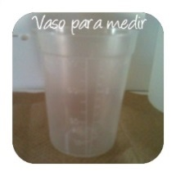
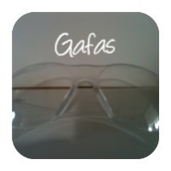
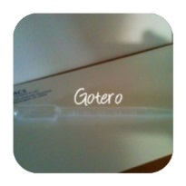
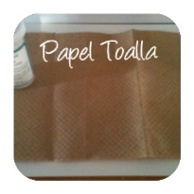
Materiales
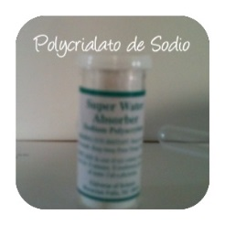
- Gotero (1)
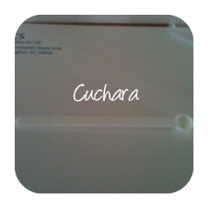
- Vaso (1)
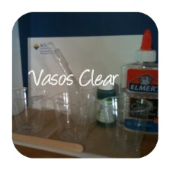
- Gafas
- Vaso ml (1)
- Cuchara (1)
- Polycrialato (1)
- Papel de toalla (1)
Antes de iniciar pregunte a los estudiantes como puede hacer desaparecer el agua, escuche hipótesis. Luego explique qué estarán usando un químico llamado polycrialato de sodio y que es usado para absorber el agua.
Introduzca los términos: absorbente, propiedad y polímero.

Pasos
- En un vaso agregue 3 cucharadas de polycrialato de sodio.
- Coloque este vaso al lado de los otros dos vasos vacíos.
- Al vaso que contiene la sustancia agregue 30 ml de agua.
Resultado esperado
El polycrialato de sodio absorbe toda el agua y forma un gel. El agua nunca desaparece, puede virar el vaso y notar que el gel se adhiere a la base del vaso. Hacer preguntas: ¿Qué paso con el agua del vaso?, ¿Qué es absorber?, ¿Cuál fue si hipótesis?
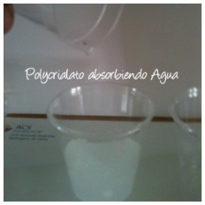
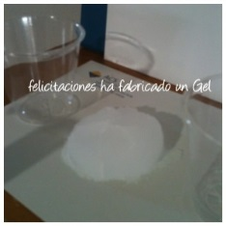
Los estudiantes dicen que el polycrialato de sodio, es un polímero con características especiales y se familiarizan con esta idea.
Explican que una propiedad es una característica especial.

Ahora los estudiantes investigan la propiedad de súper absorbente del polycrialato de sodio.
Materiales

- Proporcione una hoja de papel de toalla café a cada pareja de estudiantes.
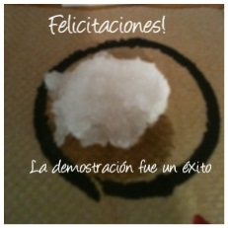
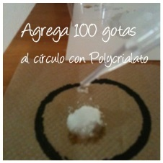
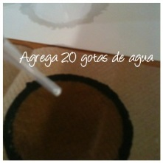
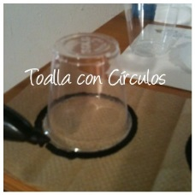
- Vaso (1)
- Lápiz (1)
- Gotero (1)
- Gafas
- Polycrialato de Sodio

Pasos

- Colocan la toalla sobre la mesa.
- Con ayuda del vaso dibujan dos círculos sobre el papel de toalla.
- En un círculo el profesor coloca una cucharada de polycrialato de sodio.
- Un estudiante con el gotero colocara 20 gotas de agua sobre el círculo sin el químico.
- Con en gotero el estudiante colocara 100 gotas sobre el circulo donde se encuentra el polycrialato.
- Asombroso, los estudiantes notan la efectividad de absorción de este químico.
- Felicítelos, dígale a sus estudiantes que han realizado una excelente investigación.

Ahora pregunte a sus estudiantes ¿para que puede servir el polycrialato de sodio?
Complemente explicando:
Bebes: el polycrialato de sodio está en los pañales y por eso absorbe la orina y el olor de la materia fecal.
Jardineros: lo mezclan con la tierra para mantenerla por más tiempo húmeda.
Bomberos: espuma y geles con polycrialato de sodio son rociados sobre edificios cercanos para protegerlos del fuego.
Grabación de películas: para fabricar efectos especiales.

DEMOSTRACIÓN DE QUÍMICA
Grupal o Parejas
ACTIVIDAD # 2
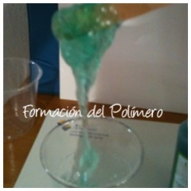
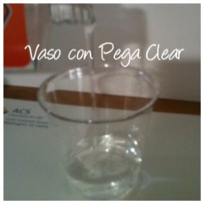
Fabricación de Bola Brinca-Brinca
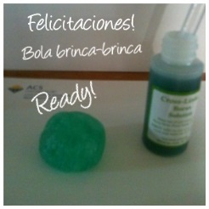
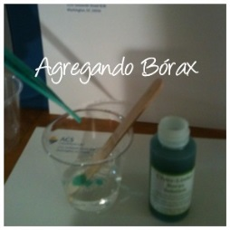
Materiales:
- Bórax o Borato de Sodio
- Gotero (1)
- Vaso (1)
- Mezclador de madera
- Gafas
- Pega clear

- Distribuya un vaso por cada pareja de estudiantes, a cada vaso agregue una pequeña porción de pega clear.
- Cada pareja de estudiante en su mesa debe tener: un gotero, un mezclador de madera, pega, y solución de Bórax.
- El profesor explicara las características especiales del Bórax.
- Los estudiantes deben saber que sustancias van a mezclar en el vaso y tener una hipótesis según su expectativa de resultado.
- Expliques como deben usar el gotero.
Pasos
- Diga a sus estudiantes como realizar este experimento, un estudiante sostendrá el vaso con la pega y mezclara constantemente, mientras su compañero agrega gotas de Bórax.
- Cuando llegue a la contextura deseada, pídale que saquen el polímero del vaso y lo meneen con sus manos hasta formar una bola.
- Pregunte a sus estudiantes que si este polímero tiene propiedades elásticas y puede brincar.
- Permita que los estudiantes prueben su hipótesis inicial.
- Permita que se diviertan con la “bola brinca-brinca”.
- Felicite a sus estudiantes y dígale que han hecho química.
Explique brevemente sobre las propiedades del Bórax.
Cuando se agrega Bórax a la pega se forma una cadena cruzada de moléculas, lo cual permite su maleabilidad y elasticidad.
DEMOSTRACIÓN DE QUÍMICA
Grupal o Parejas
ACTIVIDAD # 3
MOCO DE GORILA

- Agrupe a los estudiantes por parejas.
- A cada pareja de estudiantes dele un vaso clear con 20ml de PVA (alcohol polyvinilico)
- Cuando las mesas estén preparadas, pida que un estudiante mezcle el PVA, mientras el otro estudiante agrega suavemente con el gotero gotas de Bórax.
- Explique a sus estudiantes que han elaborado un polímero con una propiedad bien elástica.
- Felicítelos ya son unos expertos en fabricar polímeros.
- Pida que saquen el polímero del vaso y se diviertan con este “moco de gorila”.
- Los estudiantes están sorprendidos con el polímero.

Explique cómo este experimento del Bórax mezclado con PVA produce un súper polímero elástico.

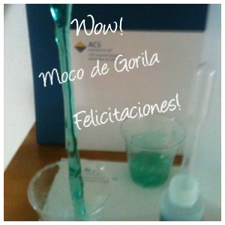
¡Felicitaciones usted y su grupo de estudiantes han logrado los objetivos de aprendizaje!
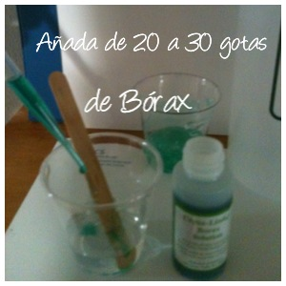
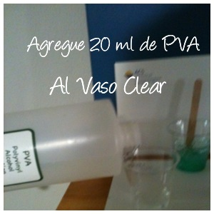

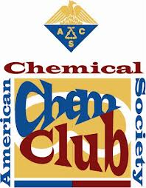
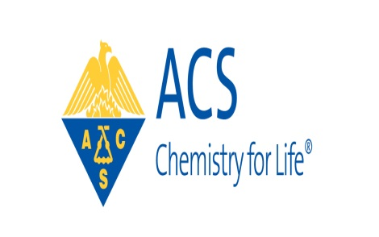

Sociedad Americana de Química Capitulo Estudiantil UT
RADIAL CHROMATOGRAPHY

Safety: wear safety goggles. Isopropyl alcohol is flammable and must be kept away from open flames. This experiment should be done in a well-ventilated area.

Materials
- White cotton T-shirt, washed and dried without fabric softener
- Several colored permanent markers (dark and/or bright colors)
- Disposable pipette
- Beaker, plastic cup, or similar container
- Rubber bands

- Place a beaker, plastic cup, or similar container on the inside of the T-shirt. Flatten a portion of the T-shirt over the top opening of the beaker. Fasten a rubber band over the T-shirt and the top opening of the beaker to form a firm circle of fabric over the top of the beaker.
- In the center of the circle, use one or more permanent markers to draw your choice of dots, circles, or other shapes. The final drawing should be about the size of a dime to the size of a quarter.
- Working quickly, uses a disposable pipette to place several drops of isopropyl alcohol in the center of the drawing. The fabric will absorb the rubbing alcohol, spreading the ink out in a pattern from this central point-a radial desing.
- Wait 15 to 20 seconds, then add more alcohol, if desired, to spread the pattern further. Try placing drops of alcohol on more than one area of the desing.
- Allow the fabric to dry before removing the rubber band and beaker.
- Add as many desing as you wish, and then turn the T-shirt inside out and place it in a dryer on high for 15 to 20 minutes to help set the colors.



Escuela Elemental Abelardo Díaz Morales
Chem Demo # 1
Gel Aromático con Policrialato de Sodio

Objetivo: Los estudiantes llevaran a cabo, este experimento con el fin de aprender las propiedades de los polímeros.
El policrialato de sodio es un material super absorbente, que al mezclarse con agua y esencia aromatoca de aceite son absorbidos en su totalidad. Dicho esto podemos elaborar el Gel aromático.

Materiales:
- Policrialato de Sodio
- Colorante Vegetal
- Esencia de Aceite ( fragancia)
- Gotero
- Recipiente para envasar
- Tapas
- Beaker
Procedimiento:
- Tomar un envase
- Agregar una cucharada de policrialato de sodio
- En un “beaker” agregar agua + colorante
- Con el gotero agregamos la esencia
- Luego transferimos todo a los envases

¡¡¡Felicidades haz elaborado Gel Aromatico!!!

Escuela Elemental Abelardo Díaz Morales
Chem Demo # 2
Green Chemistry con Material de Reciclaje

Objetivo: los estudiantes aprenderán la importancia de reciclar y reusar los empaques plasticos, donde vienen diversos productos que consumimos a diario.
Ejemplo cuando compras huevos, ensaladas para llevar, pollo, tomates, uvas estos productos vienen empacados en este tipo de recipiente que a su vez contienen en su base una informacion muy importante, este triangulo de reciclaje numero 6 es el que podemos reciclar y reusar para elaborar e inmortalizar mensajes, dibujos, sentimientos.
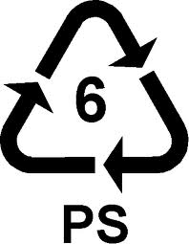

Materiales:
- Empaque plastico con numero de reciclaje 6
- Horno tostados
- Sharpie
- Perforadora
- Hilo de lana
Procedimiento
- Precalentar el horno tostador a 400⁰F
- Diseño libre con sharpie
- Luego ingresar al horno tostador hasta que reduzca su tamaño a la mitad
- Sacar del horno y dejar enfriar
- Decorar con el hilo de lana
¡¡¡Felicidades haz elaborado una obra de arte!!!
Referencia

[1] Douglas A. (2011). Fundamental of Analytical Chemistry – Eighth Edition
[2] Chang R. (2007). Química – Novena edición
[3] Nivaldo J. (2010) Química – Primera edición
[4] American Chemical Society (2014)
[5] Exploratorium: Science Snacks- Blind Spot
http://www.exploratorium.edu/snack/blind_spot/index.html
[6] ChemMatters Teacher’s Guide. Octubre de 2010, pp 49-61.
http://www.acs.org/content/dam/acsorg/education/resources/highschool/chemmatters/archive/chemmatters-oct2010-teachers-guide-msword.doc
(las URL fueron accesadas en Noviembre de 2013)

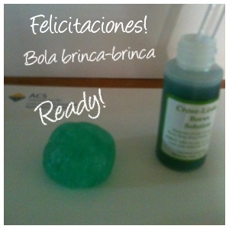
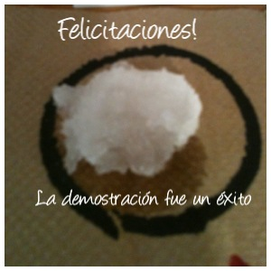
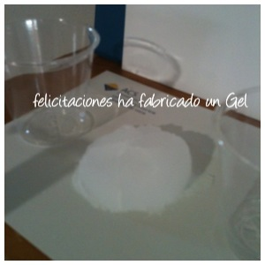
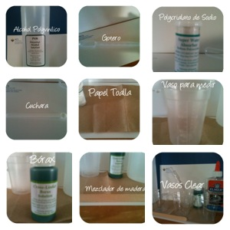
GALERÍA DE IMÁGENES

